**VIRTUAL LIBRARY**  
ALCANCE <VIRTUAL LIBRARY>

**28/08/2022**

**INFORMACIÓN GENERAL**

En el presente documento se mencionan los módulos que formarán parte del sistema, en adelante “SVL”, en cada uno de ellos se puntualizan las funcionalidades identificadas de los primeros relevamientos y se describen brevemente las mismas.

**ALCANCE DEL PROYECTO**

El Soporte Virtual Library (SVL) tiene como misión brindar las herramientas e información para gestionar y controlar los reclamos o alquileres de los alumnos al sector bibliotecario del Colegio PIO IX. En este sistema los alumnos podrán realizar solicitudes de alquiler de libros o apuntes.

**ALCANCE FUNCIONAL**

El SVL estará compuesto por cuatro módulos enteramente funcionales al propósito del sistema, más un módulo de Seguridad Cross a todas las operaciones realizadas en la aplicación. En esta sección se describen las diferentes funcionalidades de cada uno de ellos, así como también las relaciones que serán establecidas para obtener el resultado deseado.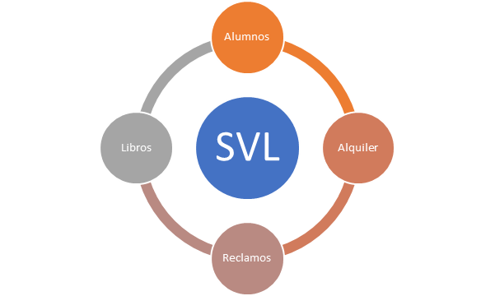

En el diagrama anterior, se puede visualizar que los módulos funcionales del sistema, trabajaran en forma colaborativa para un mejor control y gestión de los recursos.

El SVL será el integrador de los siguientes módulos:

• Módulo de Seguridad

• Módulo de Alumnos

• Módulo de Alquileres

• Módulo de Préstamos

• Módulo de Libros

### 

### **Módulo de Seguridad**

Este módulo brindará las funcionalidades que permitan el registro al sistema, y la habilitación de las operaciones de acuerdo al perfil seleccionado en el registro.

• Registrar un Usuario: permite a un usuario registrarse en el sistema.

• Asignar Perfil: el bibliotecario podrá asignar un perfil a un usuario registrado en el sistema.

• Ingresar al Sistema

• Actualizar Datos de Usuario

• Cambiar Contraseña

### 

### **Módulo de Alumnos**

Este módulo brindará las funciones que permitan a un alumno comunicarse con el sector de Soporte Técnico para realizar un reclamo, solicitar el alquiler de un libro, y también seguir el estado de dichas solicitudes. Las funcionalidades son:

• Mis Datos (incluye la firma digital)

• Mis Alquileres

• Mis Préstamos

• Mis Libros

### **Módulo de Alquileres**

Este módulo brindará las funciones que permitan a un alumno comunicarse con el sector de Soporte Técnico para realizar el alquiler de un libro o apunte. Las funcionalidades son:

• Crear Alquiler

• Modificar Alquiler

• Anular Alquiler

• Mis Alquileres

• Ver Estado Alquiler

A partir de que el alumno el alquiler de algún libro, dicho alquiler debe transitar por los siguientes estados para darse por finalizada (*):



(*) Circuito de éxito

### 

### **Módulo de Préstamos**

Este módulo brindará las funciones que permitan a un alumno comunicarse con el sector de Soporte Técnico para realizar una solicitud de préstamo por algún libro. Las funcionalidades son:

• Crear Préstamo

• Modificar Préstamo

• Anular Préstamo

• Atender Préstamo

• Mis Préstamos

• Ver Estado Préstamo

A partir de que el alumno ingresa un préstamo, dicho préstamo debe transitar por los siguientes estados para darse por finalizado (*):



(*) Circuito de éxito

### **Módulo de Libros**

Este módulo permitirá la configuración de la relación existente entre Alumnos y Libros, teniendo en cuenta también los datos a los cuales podrá acceder cada alumno. Las funcionalidades son:

• Mis Libros alquilados

• Autor del libro

• Título del libro

• Tiempo para alquilar

### **recursos involucrados**

Los principales roles identificados en el sistema son:

• Alumno

• Operador bibliotecario

### **requerimientos de hardware o software**

Para llevar a cabo este proyecto es necesario contar con y teniendo en cuenta que la aplicación será desarrollada con lenguaje Python y base de datos MySQL del lado del backend:

• Servidor de Aplicaciones Web (Entorno Desarrollo | Test | Producción)

• Servidor de Base de Datos MySQL (Entorno Desarrollo | Test | Producción)

### **plan de implementación**

De acuerdo al cronograma trabajado en conjunto con el cliente, el proyecto tiene una duración de 12 semanas. Se han distribuido los entregables de acuerdo a los módulos funcionales mencionados en este documento de la siguiente forma:

| Sprint | Entregable | Duración | Fecha |
| --- | --- | --- | --- |
| 1 | Estructura Base de la Aplicación – Módulo de Seguridad | 2 semanas |  |
| 2 | Módulo de Alumnos | 2 semanas |  |
| 3 | Módulo de Libros | 2 semanas |  |
| 4 | Módulo de Alquileres | 2 semanas |  |
| 5 | Módulo de Reclamos | 2 semanas |  |
| 6 | Implementación | 2 semanas |  |

De acuerdo a la metodología de la empresa, cada Sprint está organizado para cumplir con las siguientes fases en el desarrollo del software que finalizan luego de que la entrega fue revisada y aprobada por cliente, manteniendo así el proceso iterativo de desarrollo:

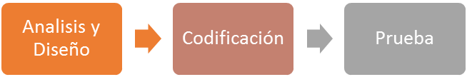

### 

### **aprobación y autoridad para proseguir**

Aprobamos el proyecto según se describe más arriba, y autorizamos al equipo a que siga adelante.

adelante.

| Nombre | Cargo | Fecha |
| --- | --- | --- |
| Oliver Cairnie | Socio gestante proyecto |  |
| Leandro Ajalla | Socio gestante proyecto |  |